Parrocchia di San Savino – Chiesa della BV del Paradiso

Domenica 15 Giugno

Gesù inizia il nuovo popolo di Dio

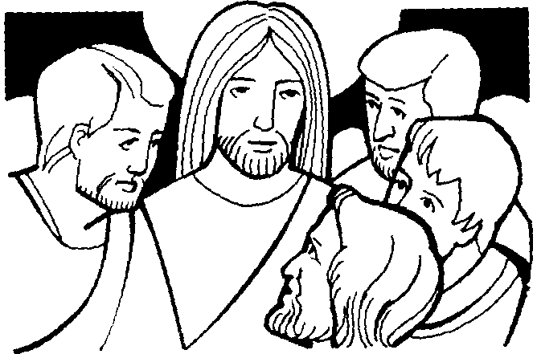

+ Dal Vangelo secondo Matteo
In quel tempo, Gesù, vedendo le folle, ne sentì compassione, perché erano stanche e sfinite come pecore che non hanno pastore. Allora disse ai suoi discepoli: «La messe è abbondante, ma sono pochi gli operai! Pregate dunque il signore della messe perché mandi operai nella sua messe!».
Chiamati a sé i suoi dodici discepoli, diede loro potere sugli spiriti impuri per scacciarli e guarire ogni malattia e ogni infermità.
I nomi dei dodici apostoli sono: primo, Simone, chiamato Pietro, e Andrea suo fratello; Giacomo, figlio di Zebedèo, e Giovanni suo fratello; Filippo e Bartolomeo; Tommaso e Matteo il pubblicano; Giacomo, figlio di Alfeo, e Taddeo; Simone il Cananeo e Giuda l’Iscariota, colui che poi lo tradì.
Questi sono i Dodici che Gesù inviò, ordinando loro: «Non andate fra i pagani e non entrate nelle città dei Samaritani; rivolgetevi piuttosto alle pecore perdute della casa d’Israele. Strada facendo, predicate, dicendo che il regno dei cieli è vicino. Guarite gli infermi, risuscitate i morti, purificate i lebbrosi, scacciate i demòni. Gratuitamente avete ricevuto, gratuitamente date».
Parola del Signore

- Spunti di riflessione
Un giorno un foglio di carta, posto su uno scrittoio insieme ad altri fogli, si trovò cosparso di disegni e parole che una penna aveva tracciato su di lui. Il foglio si risentì: si sentiva umiliato, rovinato. L'inchiostro però lo consolò: "Io non ti ho sporcato! Ora tu non sei più un semplice foglio di carta, sei diventato un messaggio. Tu custodisci il pensiero, sei diventato uno strumento prezioso...". Infatti, di lì a poco, nel riordinare la scrivania, qualcuno vide i fogli sparsi, li radunò e stava per buttarli nel cestino; ma accortosi del foglio scritto, gettò via tutti gli altri, serbando soltanto quello che portava, ben visibile, il messaggio dell'intelligenza (Leonardo da Vinci, Favole).


Perché Gesù sceglie i dodici Apostoli?
Voleva avere degli amici? Voleva affidare loro un compito? Che cosa dice il Vangelo?
Tu avresti accettato di seguire Gesù? Perché?
Sai che cosa significa la parola Apostolo?
Si tratta di una parola in lingua greca (quella che parlano coloro che abitano in Grecia) che significa: inviato a compiere una missione
Qual è la missione che Gesù affida agli Apostoli?
Leggete bene le ultime righe del Vangelo.

